ZSADON ANDREA 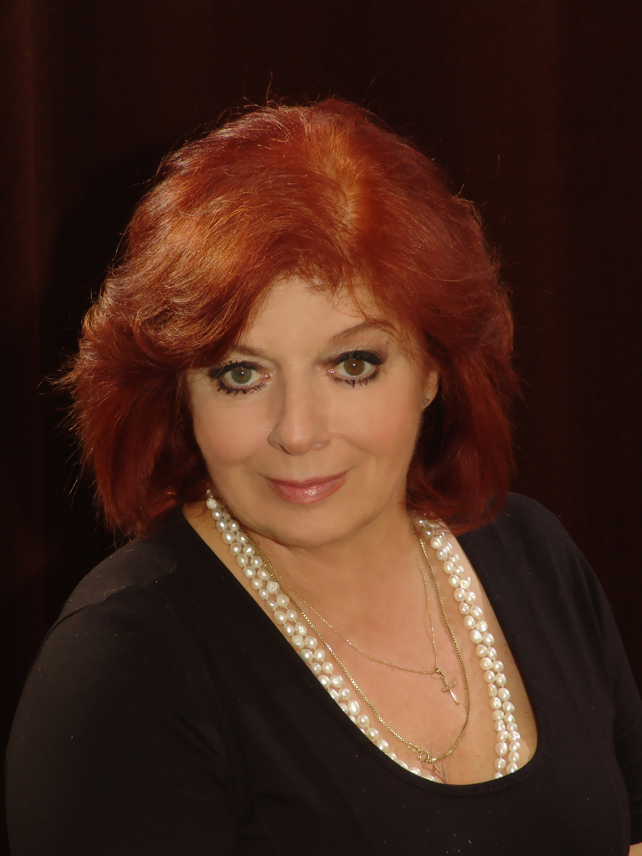

A Liszt Ferenc Zeneművészeti Egyetem ének tanszakán nyertem diplomát.
Kecskeméti szerződésemet követően Magyarország nagyobb opera társulatainál kaptam szerződést (Debrecen, Szeged).
Később állandó tagja lettem a Budapest Fővárosi Operettszínháznak.
1982-től Ausztriában vendégszerepeltem, állandó vendégként a bécsi Volksoperben. Részt vettem a társulat nagy japán és amerikai turnéiban. Megszámlálhatatlan vendégjátékon vettem részt később is: Izrael, Ausztria, Németország, Finnország, Svédország, Franciaország, Görögország városaiban.

Zeneakadémiai végzettségem lehetővé tette a tanítást (tanári oklevél).
Pl. Szent István Király Zeneiskolában, ének főtárgy tanárként működtem, közel két tanévig.

1992-ben önerőből és mindennemű támogatás nélkül megalapítottam férjemmel, Szolnoki Tibor színművésszel az Operettvilág Együttest, melynek fő tevékenysége zenés színházi előadások létrehozása és megismertetése. Az eltelt időszak alatt immár 15 klasszikus operett ill. opera produkció bemutatásával, mintegy 700 alkalommal, sikerrel szerepeltünk hazánkban, Európában, a tengerentúlon és Távol-Keleten. Előadásaink kezdetben helyet kaptak a Budapesti Tavaszi Fesztivál rendezvénysorozatában.
Hosszú évekig sikeres résztvevői voltunk a Magyar Turizmus Rt. hazai és külföldi, Magyarországot népszerűsítő rendezvényeinek. Magánszínházi együttesünk mind a mai napig mindennemű állami támogatás nélkül működik, személyes egzisztenciánkat kockáztatva.
A produkciók résztvevői a zenés színházi szakma legkiválóbbjai mellett a különböző művészeti főiskolák tehetséges növendékei, akiket az előadásaink betanulása során neves magyar és külföldi rendezők, karmesterek és koreográfusok tanítanak, irányítanak. Ezeket a fiatalokat évek óta folyamatos képzéssel, tanácsadással, szakmai gyakorlat megszerzésével indítjuk sikeres és sokszor kiemelkedő művészi útjukra.
Az Együttes irányítása mellett művészként is közreműködöm előadásainkban.
2020. év tavaszától művészeti iskola működtetését kívántuk megvalósítani.
A jövő generációját felkészítő iskolát, művészeti stúdiót létre hozni mindazok számára, akik elhivatottságot éreznek a színház iránt. Oktatási tevékenységünkkel színvonalas továbbképzést nyújtva a fiatalok számára, tudatos utánpótlás nevelésével.
A Kodály módszer elkötelezett híveként (Kodály Zoltán volt a mentorom már a Szilágyi Gimnáziumban is, és figyelemmel követett a Zeneakadémián is) autista
gyerekek zenei oktatásán is gondolkodom.

- 2 -

A repertoáromba tartozó főbb klasszikus művek, szerepek:

Preklasszikus dalok,
Bach :
Händel : koncert áriák, misék,
Mozart: Figaro – grófnő, Cherubino
A színigazgató
A varázsfuvola – Első Hölgy
Puccini: Manon Lescout – Manon
Leoncavallo: Pagliacci – Nedda
Donizetti: Don Pasquale – Norina
Erkel: Hunyadi – Mátyás

Johann Strauss: A denevér - Rosalinda
- Adele
A cigánybáró - Saffi
- Arsena
Egy éj Velencében - Annina

Offenbach egyfelvonásosok,
Orfeusz az alvilágban – Euridike
Karl Millöcker Gasparone
Lehár Ferenc: A vígözvegy - Glawári Hanna
A cárevics - Sonja
Paganini - Anna Elisa
Cigányszerelem - Zorika
Suppe Boccaccio - Fiametta
Szép Galatea - Galatea
Kálmán Imre: Marica grófnő - Marica
Csárdáskirályné - Silva Varescu, Cecilia
A cirkuszhercegnő - Fedora
Montmartrei ibolya - Ninon
A cigányprímás - Grófnő

Díjak, kitüntetések: Jászai Mari díj 1987.
MSZOSZ Művészeti díj 1999.
Kálmán Imre Emlékplakett 2006.
Magyar Köztársasági Érdemrend Lovagkeresztje 2008.
Magyar Operett Életműdíj 2018.

Budapest, 2021. január 13.

Zsadon Andrea

